Função de navegação.

Documentação Técnica

|  |  |  |  |  |
| --- | --- | --- | --- | --- |
| Version | Changed on | Changed by | Description | |
| 1.1 | 22/10/2024 | Raissa Matias de Jesus | | Juros simples |

# Purpose of the document

Detalhar as funções da navegação juros simples

# Functionality

* Para realizar o cálculo de juros compostos foi criado a função: funcao f_calculoJuros ():
* Seu objetivo é realizar o cálculo de juros simples recebendo do usuário qualquer valor real.
* A função não recebe parâmentros

# Technical solution

## Description

* Seu objetivo é realizar o cálculo de juros simples recebendo do usuário qualquer valor real. A funcionalidade utiliza fórmula básica para realizar cálculo recebendo valores de capital, taxa e tempo em meses fornecidos pelo usuário.
* Os juros simples será o resultado da multiplicação do capital pela taxa e tempo divido por 100 (cem).
* Para finalizar a navegação e voltar ao menu principal é necessário digitar o número 0.

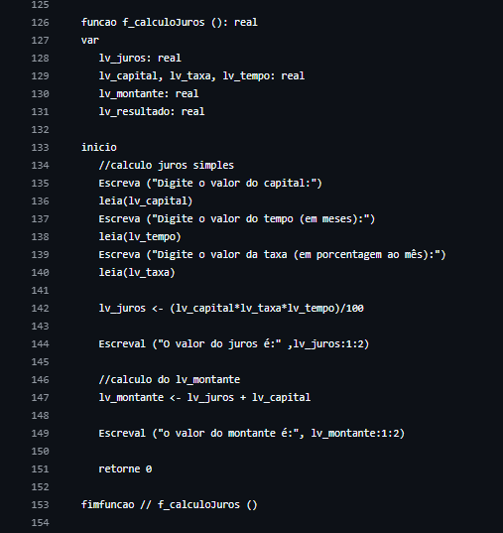

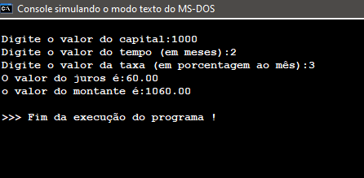

## Technical assumptions and Dependencies

Programa em VISUALG.

## Quality requirements

N/A

## Customizing

N/A

## Development objects

|  |  |  |
| --- | --- | --- |
| Object type | Object name | Description |
| Função | funcao f_calculoJuros () | Função para cálculo de juros simples |

## Related tickets/Issue

https://github.com/API-FATEC-2024/Calculadora_Cientifica/issues/15